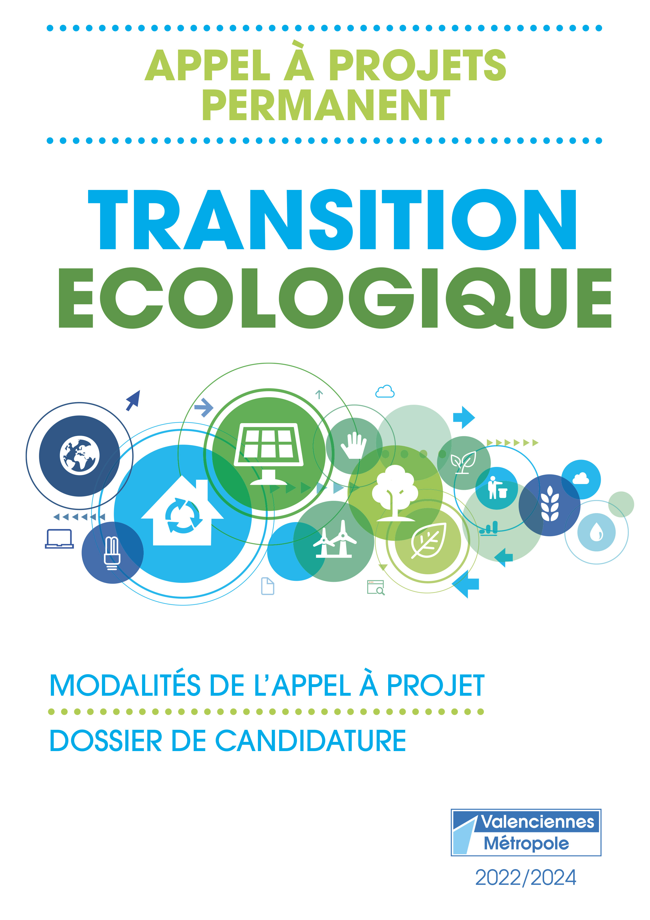
Contexte :
Les enjeux environnementaux sont grands et demandent à ce que nos habitudes soient repensées en faveur du développement durable. Nous pouvons tous contribuer au changement. Qu’il soit question de pratiques quotidiennes : trier ses déchets, augmenter les trajets fait à pied/vélo… ou d’actions collectives : mettre en place une objethèque, adapter la température des bâtiments aux horaires de fréquentation... il n’y a pas de petites actions.
Pour y parvenir nous devons agir, et ce, au centre même des quartiers que nous fréquentons.

En 2019, Valenciennes Métropole a porté un appel à projets permanent sur la thématique « Zéro Déchet, Zéro Gaspillage ». Puis celui-ci a été étendu à tous les sujets de la transition écologique, suite à l’actualisation du Plan Climat Air Energie Territorial (PCAET).
Pour poursuivre son soutien et valoriser les initiatives environnementales émergeantes sur son territoire, Valenciennes Métropole souhaite mettre en avant les projets innovants qui ont pour objectifs d’accompagner la transition écologique.

L’appel à projets permanent (2022/2024) se veut porteur des projets permettant de :
- Favoriser le passage à l’action de chacun vers une consommation plus responsable (eau, énergie, alimentation, etc.) ;
- Favoriser les déplacements doux ;
- Faciliter le réemploi, la réparation et la réutilisation ;
- Réduire le gaspillage alimentaire (cantine, restaurant, commerçant) ;
- Favoriser une économie circulaire ;
- Mieux vivre sur le territoire demain ;
- Mettre en lien les acteurs du territoire (mutualisation de moyen ou de service répondant à la transition écologique) ;
- Ou tous projets concourant aux objectifs du PCAET/PLPDMA (mis à jour courant 2022) voir Annexe 1 et 2.

Objectif de l’appel à projets :
L’agglomération souhaite faciliter la mise en place d’actions favorables à la transition écologique, portées par les petites associations ou les particuliers du territoire.
L’enveloppe financière dédiée à cet appel à projets est fixée à 25 000€ (10 000 € pour les actions en lien avec le PLPDMA et 15 000€ pour celles relatives au PCAET) pour 2022, puis délibérée chaque année lors de la définition des budgets communautaires. Ce budget sera partagé entre les projets, la hauteur de la contribution financière dépendra donc du nombre de projets que Valenciennes métropole souhaite soutenir.

Eligibilité des projets :
Sont éligibles à ce dispositif, les projets portés sur le territoire par un groupement d’habitants résidants dans l’une des 35 communes ou une association émergeante de la CAVM (dont le nombre de salarié est inférieur à 3 temps pleins) et visant à mener une action en lien avec la transition écologique.

Les modalités pratiques des demandes de subvention d’appel à projet :
Le dossier de demande de subvention d’appel à projets peut être téléchargé en ligne sur le site valenciennes-metropole.fr.

Les projets seront réceptionnés au fil de l’eau pendant la durée de l’appel à projets. Ils seront traités de la manière suivante :
Projet non financé
Peut être représenté si des modifications sont apportées
Projet financé
Convention et certificat de démarrage signés entre l’agglo et le demandeur

Informations complémentaires :
Le choix des projets à soutenir se fera à deux reprises en 2022 : 1er en avril/mai et 2ème septembre/octobre (dates précises communiquées sur le site internet de Valenciennes Métropole) à trois reprises en 2023 et 2024 par les élus à l’environnement de l’agglomération.
Les projets déposés avant le 1er octobre pourront être traités sur l’année courante.
Le budget associé est réparti équitablement entre les différentes sélections/délibérations.

Décision d'attribution :
Les dossiers seront analysés par les techniciens du service transition écologique de Valenciennes métropole. Ces derniers étudieront les dossiers selon différents points :
- bénéfices du projet (avant/après projet) : kilomètres évités, quantités valorisées, objets à usage unique évités, personnes sensibilisées, etc ;
- pertinence des actions mises en place pour favoriser un changement de comportement du public visé ;
- concordance entre le projet et les moyens humains/matériels énoncés ;
- moyen(s) de communication déployé(s).
Le porteur de projet pourrait être contacté dans le cadre d’une demande d’informations complémentaires en vue de valider ou non le projet afin qu’il soit présenté aux élus. Tout dossier incomplet se verra refusé, dans ce cas précis un courrier sera remis au demandeur pour l’informer des manquements. Celui-ci pourra présenter à nouveau son projet si les modifications sont apportées.

Les élus se prononceront sur l’attribution des subventions, qui fera l’objet d’un relevé de décision.

L’appel à projet ne financera pas :
- d’action de sensibilisation sans changement de comportement recherché sur le long terme ;
- l’achat de matériel uniquement (sans sensibilisation).

La convention d’appel à projet :
Toute attribution d’une subvention d’appel à projet fait l’objet d’une convention entre Valenciennes Métropole et le demandeur.
A ce titre, elle peut être dénoncée par le demandeur en cas de renoncement au projet ou unilatéralement résiliée, sans délai, par Valenciennes Métropole en cas de manquement du demandeur à ses obligations. Dans l’un ou l’autre cas, le demandeur devra rembourser la subvention qu’il aura perçue à tort.

Paiement de la subvention :

Condition d’utilisation de la subvention :
La subvention octroyée ne devra être utilisée qu’au bénéfice exclusif du projet présenté. Le montant des aides publiques du projet ne pourra excéder 70% du total du projet.

Communication :
Le demandeur devra mentionner la contribution de Valenciennes Métropole à la réalisation du projet dans les supports de communication qu’il pourrait mettre en place ou par tout autre biais.
Le demandeur autorisera enfin l’agglo à communiquer sur le projet réalisé avec le soutien de Valenciennes Métropole.

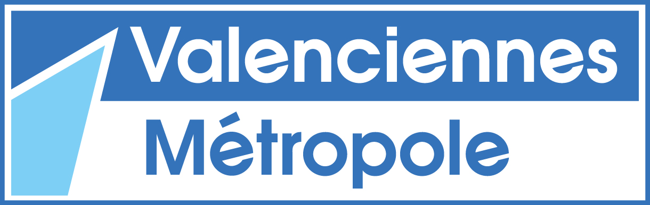
Formulaire
Appel à projet permanent Transition Ecologique

Réception des candidatures courant 2022-2024 – dates des dépôts disponibles sur le site internet de Valenciennes Métropole.

PRESENTATION DU DEMANDEUR
Nom Association :
Nom du président(e) :
Adresse :
Code Postal : Commune :
Tél :
Courriel :
N° SIREN (Association) : /__/__/__/__/__/__/__/__/__/
Descriptifs des actions menées par la structure :

Pièce à fournir : RIB sur lequel sera versée la subvention

Personne chargée du projet
Nom
Agissant en qualité de :
Adresse
Code Postal : Commune :
Tél :
Courriel :

PRESENTATION DU PROJET
Thématique(s) du projet (référence au PCAET et/ou PLPDMA) :

Descriptif général du projet ; dans quel cadre s’inscrit le projet, motivations de la structure, connaissances sur le sujets, mode de sensibilisation choisit, … :

Détails sur la mise en place du projet :

Objectif(s) ; nombre de personnes touchées, mise à disposition d’outils, réponse à un besoin, accompagnement, etc. :

Bénéfices estimés pour l’environnement et/ou pour la vie d’un quartier/ville/agglo ; liens créés, confort de vie apporté, … :

Vision du projet dans le temps ; action de quartier pérenne, sensibilisation sur un période T, etc. :

ASPECTS TECHNIQUES DU PROJET :
Périmètre géographique du projet, public ciblé :

Nombre de personnes mobilisées (indiquer si compétence particulière mobilisé dans le cadre du projet):

Communication(s) prévue(s) :

Date(s)/Période de réalisation (rétro planning prévisionnel) envisagée :

Budget prévisionnel, ajouter autant de lignes que nécessaire :

Descriptif des recettes | € | Descriptif des Dépenses | Quantité | €
Subvention CAVM (financement à hauteur de 70% max du total projet si seule structure public mobilisée)
Subvention de ….

Fond propre

Total* |  | Total*
*Total recette et total dépense doivent être identiques

Certifie et atteste sur l’honneur,
A , le

Le Demandeur,

Attention : Les données personnelles que nous recueillons via ce formulaire feront l’objet d’un traitement dans le but d’analyser la recevabilité de votre projet. Le responsable de cette collecte est la Collectivité d’Agglomération Valenciennes Métropole, qui transmettra vos données aux services concernés par l’appréciation de votre projet et les conservera durant 10 années à compter de la réalisation de la subvention. Veuillez noter qu’en cas de non renseignement de vos données personnelles, la Collectivité d’Agglomération Valenciennes Métropole sera dans l’incapacité d’analyser la recevabilité de votre projet. Conformément à la législation en vigueur, vous disposez du droit d’accéder à vos données et de les rectifier, de limiter leur traitement, et de vous opposer à ce traitement si vous justifiez d’un motif légitime. Pour plus d’informations sur les modalités du traitement de vos données ou pour exercer vos droits, vous pouvez contacter le Délégué à la Protection des Données par mail : dpo@valenciennes-metropole.fr, ou par voie postale : à l’attention du DPO, 2 place de l’Hôpital Général, 59300 VALENCIENNES. En cas d’insatisfaction ou si vous souhaitez avoir de plus amples informations, vous pouvez visiter le site de la CNIL : www.cnil.fr.

